Sendvičovač 3 v 1 s výměnnými pláty
SOVIO

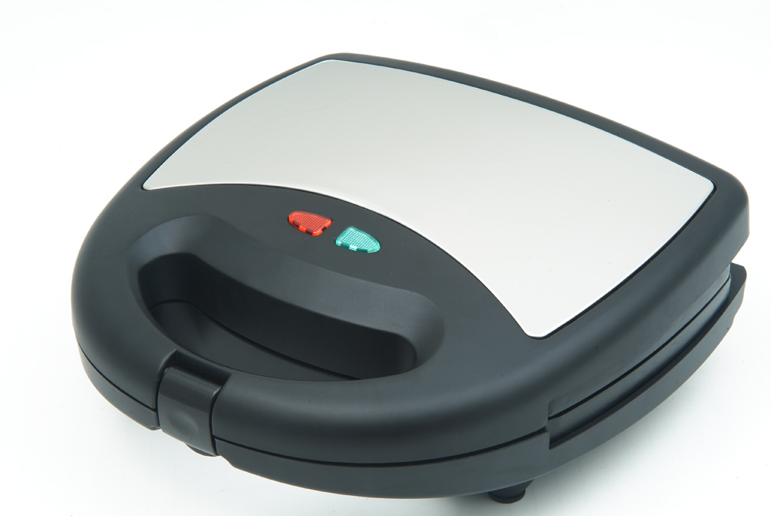

AC 220V ~ 50Hz 700-750W

Prečítajte si prosím najskôr tento užívateľský manuál

Bezpečnostné upozornenie

- Pred prvým použitím prístroja si najskôr prečítajte pozorne tento návod
- Uchovajte si tento návod, záručný list, predajný doklad a pokiaľ možno aj predajné balenie pre prípad reklamácie
- Ak sendvičovač nepoužívate, vypnite ho a vytiahnite z el. zásuvky
- Za žiadnych okolností nevystavujte sendvičovač pôsobeniu vody či iných tekutín
- Skontrolujte, či nedošlo k poškodeniu prístroja alebo kábla. Ak áno, prístroj vôbec nepoužívajte a prípadnú opravu či výmenu poškodenej časti ponechajte odbornému servisu.

Popis prístroja:

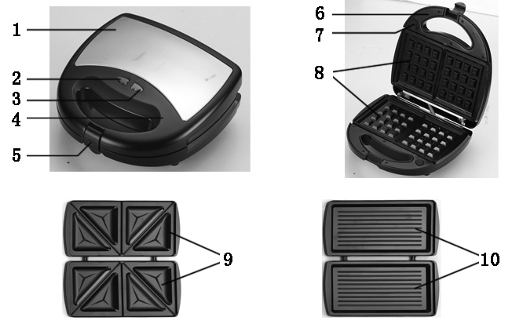

1. Nerez oceľová výplň
2. Červená indikátorová dióda
3. Zelená indikátorová dióda
4. Lakovaný fenolový povrch
5. Svorka pre upevnenie rukoväte
6. Rukoväť
7. Tlačidlo odpojenia
8. Nepriľnavé vaflovacie pláty
9. Nepriľnavé sendvičovacie pláty
10. Nepriľnavé grilovacie pláty

Výmena plátov:
1. Otvorte sendvičovač
2. Stlačte tlačidlo odpojenia (7.) pre uvoľnenie plátu a vyberte ho v smere znázornených šípok
3. Pre zopnutie požadovaného plátu ho umiestnite miesto pôvodného plátu a použitím malej sily zatlačte, až budete počuť zaklapnutie.
Nikdy nemanipulujte s pláty počas prevádzky! Vždy vyčkajte, až dôjde k úplnému vychladnutiu!

Použitie sendvičovača

- Pred prvým použitím odlepte všetky nálepky
- Nalejte čajovú lyžičku rastlinného oleja na vnútorné opekacie doštičky.
- Pomocou kuchynskej utierky rozotrite po celej ploche a prebytočný olej utrite.

1. Zapojenie do siete a predhriatie
- Zapojte kábel el. napájania do el. zásuvky
- Po zapnutí prístroja sa rosvieti červený indikátor. Akonáhle sa rozsvieti zelený indikátor (po cca 4-5 min.) je predhriatie úplné a môžete začať opekať
- Pri prvom použití môžete zo sendvičovača vychádzať mierny zápach a dym. Toto je normálny stav, ktorý nemá vplyv na funkčnosť.

2. Opekanie

- Pripravte sendvič podľa vášho receptu a umiestnite maslom pomazanou stranou nadol na spodnú opekaciu doštičku sendvičovača.
- Priklopte hornú opekaciu doštičku dolu a zakliknutím svorky pripevníte obe časti rukoväte k sebe
- Opekajte cca 3-6 min. alebo kým sendvič nezhnedne do zlatista
- Dobu opekania prispôsobte vašej individuálnej chuti
- Počas opekania sa indikátorové diódy zapínajú a vypínajú

Tipy pre správne použitie

- Opekať možno aj tmavý chlieb, ale doba opekanie sa môže líšiť.
- Opekajte iba krajce sendviča/vafle, ktoré zodpovedajú veľkosti sendvičovača. Presahujúcu časť krajca treba odstrániť.
- Používajte len maslo alebo bežný margarín na prípravu opekaných sendvičov. Umelé alebo nízkotučné nátierky sú nevhodné, pretože sa môžu rozohriať už pri nižších teplotách a prilepiť sa k opekacím doštičkám.
- Na rozdiel od bežných sendvičov, chlieb sa natiera maslom na vonkajšie strany. Dbajte na to, aby ste nepoužili príliš veľa náplne, ktorá by mohla unikať z opekaných sendvičov.

Údržba

- Pred čistením vždy vypnite sendvičovač a vyberte kábel z el. siete.
- NIKDY NEPONÁRAJTE SENDVIČOVAČ DO VODY!
- Počkajte, až opekacie doštičky úplne vychladnú.
- Utrite opekacie doštičky handričkou, ktorá je opláchnutá v teplej vode a v prípravku na umývanie riadu.
- Nikdy nepoužívajte čistiaci piesok, drôtenky alebo iné ostré prípravky a pomôcky, ktoré by mohli spôsobiť poškriabanie povrchu.
- Povrch utrite do sucha čistou handričkou alebo savou kuchynskou utierkou ..

Špecifikácie :

Typ
Napájanie | AC 220 V / 50 Hz
Príkon | 700-750 W

Dovozca:
Datram SK, spol. s r.o., Priemyselná 2, Trnava, SR

Reklamácie vybavuje:
Datram SK, spol. s r.o., Priemyselná 2, Trnava, SR

